卡片列表属性说明

前言
- 该文章适用于组件的初中级入门学习，若希望了解组件高级配置，可阅读代码工程文档进行学习[点击跳转cardList代码工程文档](http://xft-demo.cmburl.cn/XFTPRO-DOCS/pc/data/cardList)

卡片列表属性面板
本章节针对仅编辑器中卡片属性、数据、样式面板的可视化配置进行说明解释，如需了解组件高级配置，可跳转代码工程文档进行学习
<http://xft-demo.cmburl.cn/XFTPRO-DOCS/pc/data/cardList>
| 属性名称 | 属性 | 默认值 | 描述 |
| :----------------------- | -------------------------- | ---------- | ---------------------------------------------------------------------------------------------------------------------------------------------------------- |
| 显示 | visible | TRUE | 显隐配置，支持静态、表达式、角色权限配置 |
| 禁用 | disabled | FALSE | 禁用配置，支持静态、表达式、角色权限配置 |
| 列表类型 | mode | 'default' | 支持默认列表样式或卡片样式(仅在配置面板中修改生效) |
|默认配置样式 | items | | 打开子编辑器，配置列表单项信息 |
| 展示头部区域 | enableHeader | TRUE | 是否展示头部区域 |
| 内容加载时开启默认占位 | loading | | 当内容还在加载时，可以用 loading 展示一个占位 |
| 空数据文案 | locale | ‘暂无数据’ | 默认文案设置，目前包括空数据文案 |
|启用分页|showPagination|FALSE|是否开启分页|
|默认当前页数|defaultCurrent|1|录入初始化时定位到的页码|
|默认每页条数|defaultPageSize|20|录入分页时，单页展示数据条数|
|当前页数字段|currentField|current|显示当前页数对应的字段|
|每页条数字段|pageSizeField|pageSize|显示当前每页条数对应的字段|
|启用页数切换器|showSizeChanger||开启后可查看每页显示条数|
|每页显示条数|pageSizeOptions|10，20，50，100|可配置每页显示条数|
|启用快速跳转|showQuickJumper||打开后可配置快速跳转页面|
|显示数据总量|showTotal||分页器显示所有数据总量|
|响应式栅格列表|resGrid||响应式的栅格列表。尺寸与 Layout Grid 保持一致。|
|列表分栏|grid.enable|TRUE|可以通过设置 List 的 grid 属性来实现栅格列表，column 可设置期望显示的列数|
| 固定列数 | grid.column | | 展示列数：xs（\<576px）\| sm（≥576px）\|md（≥768px）\| lg（≥992px）\| xl(≥1200px)\| xxl (≥1600px) |
| 列表间距 | grid.gutter | 0 | 栅格间隔 px |
| 列表模式 | grid.mode | 'fixed' | 设置栅格列表的模式固定或者自适应 |
| 分割线 | split | TRUE | 是否展示列表项之间的分割线 |
| 列表项 | options | | 列表渲染的数据源。支持api和手动输入和模型,手动输入目前是schema |
| 尺寸 | size | default | list 的尺寸：default\|large\|small |

**列配置**
<table>
<tr>
<td width="200" verticalAlign="top" colwidth="200" style="background-color:#F5F5F5;">
**属性名称**
</td>
<th width="200" verticalAlign="top" colwidth="200" style="background-color:#F5F5F5;">
**属性**
</th>
<th width="200" verticalAlign="top" colwidth="200" style="background-color:#F5F5F5;">
**默认值**
</th>
<td width="389" verticalAlign="top" colwidth="389" style="background-color:#F5F5F5;">
**描述**
</td>
</tr>
<tr>
<td width="200" verticalAlign="top" colwidth="200" style="border-color:rgba(209,213,219,var(--tw-border-opacity)); margin:0px; padding:0.5rem 1rem;">列表分栏</td>
<td width="200" verticalAlign="top" colwidth="200" style="border-color:rgba(209,213,219,var(--tw-border-opacity)); margin:0px; padding:0.5rem 1rem;">grid.enable</td>
<td width="200" verticalAlign="top" colwidth="200" style="border-color:rgba(209,213,219,var(--tw-border-opacity)); margin:0px; padding:0.5rem 1rem;">true</td>
<td width="389" verticalAlign="top" colwidth="389" style="border-color:rgba(209,213,219,var(--tw-border-opacity)); margin:0px; padding:0.5rem 1rem;">可以通过设置 List 的 grid 属性来实现栅格列表，column 可设置期望显示的列数</td>
</tr>
<tr>
<td width="200" verticalAlign="top" colwidth="200" style="border-color:rgba(209,213,219,var(--tw-border-opacity)); margin:0px; padding:0.5rem 1rem;">固定列数</td>
<td width="200" verticalAlign="top" colwidth="200" style="border-color:rgba(209,213,219,var(--tw-border-opacity)); margin:0px; padding:0.5rem 1rem;">grid.column</td>
<td width="200" verticalAlign="top" colwidth="200" style="border-color:rgba(209,213,219,var(--tw-border-opacity)); margin:0px; padding:0.5rem 1rem;">
</td>
<td width="389" verticalAlign="top" colwidth="389" style="border-color:rgba(209,213,219,var(--tw-border-opacity)); margin:0px; padding:0.5rem 1rem;">展示列数：xs（<576px）| sm（≥576px）|md（≥768px）| lg（≥992px）| xl(≥1200px)| xxl (≥1600px)</td>
</tr>
<tr>
<td width="200" verticalAlign="top" colwidth="200" style="border-color:rgba(209,213,219,var(--tw-border-opacity)); margin:0px; padding:0.5rem 1rem;">列表间距</td>
<td width="200" verticalAlign="top" colwidth="200" style="border-color:rgba(209,213,219,var(--tw-border-opacity)); margin:0px; padding:0.5rem 1rem;">grid.gutter</td>
<td width="200" verticalAlign="top" colwidth="200" style="border-color:rgba(209,213,219,var(--tw-border-opacity)); margin:0px; padding:0.5rem 1rem;">0</td>
<td width="389" verticalAlign="top" colwidth="389" style="border-color:rgba(209,213,219,var(--tw-border-opacity)); margin:0px; padding:0.5rem 1rem;">栅格间隔 px</td>
</tr>
<tr>
<td width="200" verticalAlign="top" colwidth="200" style="border-color:rgba(209,213,219,var(--tw-border-opacity)); margin:0px; padding:0.5rem 1rem;">列表模式</td>
<td width="200" verticalAlign="top" colwidth="200" style="border-color:rgba(209,213,219,var(--tw-border-opacity)); margin:0px; padding:0.5rem 1rem;">grid.mode</td>
<td width="200" verticalAlign="top" colwidth="200" style="border-color:rgba(209,213,219,var(--tw-border-opacity)); margin:0px; padding:0.5rem 1rem;">fixed</td>
<td width="389" verticalAlign="top" colwidth="389" style="border-color:rgba(209,213,219,var(--tw-border-opacity)); margin:0px; padding:0.5rem 1rem;">设置栅格列表的模式固定或者自适应</td>
</tr>
</table>

**分页功能**
<table>
<tr>
<td width="200" verticalAlign="top" colwidth="200" style="background-color:#F5F5F5;">
**属性名称**
</td>
<th width="228" verticalAlign="top" colwidth="228" style="background-color:#F5F5F5;">
**属性**
</th>
<th width="200" verticalAlign="top" colwidth="200" style="background-color:#F5F5F5;">
**默认值**
</th>
<td width="362" verticalAlign="top" colwidth="362" style="background-color:#F5F5F5;">
**描述**
</td>
</tr>
<tr>
<td width="200" verticalAlign="top" colwidth="200" style="border-color:rgba(209,213,219,var(--tw-border-opacity)); margin:0px; padding:0.5rem 1rem;">启用分页</td>
<td width="228" verticalAlign="top" colwidth="228" style="border-color:rgba(209,213,219,var(--tw-border-opacity)); margin:0px; padding:0.5rem 1rem;">pagination.enable</td>
<td width="200" verticalAlign="top" colwidth="200" style="border-color:rgba(209,213,219,var(--tw-border-opacity)); margin:0px; padding:0.5rem 1rem;">
</td>
<td width="362" verticalAlign="top" colwidth="362" style="border-color:rgba(209,213,219,var(--tw-border-opacity)); margin:0px; padding:0.5rem 1rem;">开启后卡片列表可使用分页功能</td>
</tr>
<tr>
<td width="200" verticalAlign="top" colwidth="200" style="border-color:rgba(209,213,219,var(--tw-border-opacity)); margin:0px; padding:0.5rem 1rem;">当前页数字段</td>
<td width="228" verticalAlign="top" colwidth="228" style="border-color:rgba(209,213,219,var(--tw-border-opacity)); margin:0px; padding:0.5rem 1rem;">pagination.currentField</td>
<td width="200" verticalAlign="top" colwidth="200" style="border-color:rgba(209,213,219,var(--tw-border-opacity)); margin:0px; padding:0.5rem 1rem;">current</td>
<td width="362" verticalAlign="top" colwidth="362" style="border-color:rgba(209,213,219,var(--tw-border-opacity)); margin:0px; padding:0.5rem 1rem;">显示当前页数对应的字段</td>
</tr>
<tr>
<td width="200" verticalAlign="top" colwidth="200" style="border-color:rgba(209,213,219,var(--tw-border-opacity)); margin:0px; padding:0.5rem 1rem;">默认当前页数</td>
<td width="228" verticalAlign="top" colwidth="228" style="border-color:rgba(209,213,219,var(--tw-border-opacity)); margin:0px; padding:0.5rem 1rem;">pagination.defaultCurrent</td>
<td width="200" verticalAlign="top" colwidth="200" style="border-color:rgba(209,213,219,var(--tw-border-opacity)); margin:0px; padding:0.5rem 1rem;">1</td>
<td width="362" verticalAlign="top" colwidth="362" style="border-color:rgba(209,213,219,var(--tw-border-opacity)); margin:0px; padding:0.5rem 1rem;">录入初始化时定位到的页码</td>
</tr>
<tr>
<td width="200" verticalAlign="top" colwidth="200" style="border-color:rgba(209,213,219,var(--tw-border-opacity)); margin:0px; padding:0.5rem 1rem;">默认每页条数</td>
<td width="228" verticalAlign="top" colwidth="228" style="border-color:rgba(209,213,219,var(--tw-border-opacity)); margin:0px; padding:0.5rem 1rem;">pagination.defaultPageSize</td>
<td width="200" verticalAlign="top" colwidth="200" style="border-color:rgba(209,213,219,var(--tw-border-opacity)); margin:0px; padding:0.5rem 1rem;">20</td>
<td width="362" verticalAlign="top" colwidth="362" style="border-color:rgba(209,213,219,var(--tw-border-opacity)); margin:0px; padding:0.5rem 1rem;">录入分页时，单页展示数据条数</td>
</tr>
<tr>
<td width="200" verticalAlign="top" colwidth="200" style="border-color:rgba(209,213,219,var(--tw-border-opacity)); margin:0px; padding:0.5rem 1rem;">每页条数字段</td>
<td width="228" verticalAlign="top" colwidth="228" style="border-color:rgba(209,213,219,var(--tw-border-opacity)); margin:0px; padding:0.5rem 1rem;">pagination.pageSizeField</td>
<td width="200" verticalAlign="top" colwidth="200" style="border-color:rgba(209,213,219,var(--tw-border-opacity)); margin:0px; padding:0.5rem 1rem;">pageSize</td>
<td width="362" verticalAlign="top" colwidth="362" style="border-color:rgba(209,213,219,var(--tw-border-opacity)); margin:0px; padding:0.5rem 1rem;">显示当前每页条数对应的字段</td>
</tr>
<tr>
<td width="200" verticalAlign="top" colwidth="200" style="border-color:rgba(209,213,219,var(--tw-border-opacity)); margin:0px; padding:0.5rem 1rem;">每页显示条数</td>
<td width="228" verticalAlign="top" colwidth="228" style="border-color:rgba(209,213,219,var(--tw-border-opacity)); margin:0px; padding:0.5rem 1rem;">pagination.pageSizeOptions</td>
<td width="200" verticalAlign="top" colwidth="200" style="border-color:rgba(209,213,219,var(--tw-border-opacity)); margin:0px; padding:0.5rem 1rem;">10，20，50，100</td>
<td width="362" verticalAlign="top" colwidth="362" style="border-color:rgba(209,213,219,var(--tw-border-opacity)); margin:0px; padding:0.5rem 1rem;">可配置每页显示条数</td>
</tr>
<tr>
<td width="200" verticalAlign="top" colwidth="200" style="border-color:rgba(209,213,219,var(--tw-border-opacity)); margin:0px; padding:0.5rem 1rem;">启用快速跳转</td>
<td width="228" verticalAlign="top" colwidth="228" style="border-color:rgba(209,213,219,var(--tw-border-opacity)); margin:0px; padding:0.5rem 1rem;">pagination.showQuickJumper</td>
<td width="200" verticalAlign="top" colwidth="200" style="border-color:rgba(209,213,219,var(--tw-border-opacity)); margin:0px; padding:0.5rem 1rem;">
</td>
<td width="362" verticalAlign="top" colwidth="362" style="border-color:rgba(209,213,219,var(--tw-border-opacity)); margin:0px; padding:0.5rem 1rem;">打开后可配置快速跳转页面</td>
</tr>
<tr>
<td width="200" verticalAlign="top" colwidth="200" style="border-color:rgba(209,213,219,var(--tw-border-opacity)); margin:0px; padding:0.5rem 1rem;">启用页数切换器</td>
<td width="228" verticalAlign="top" colwidth="228" style="border-color:rgba(209,213,219,var(--tw-border-opacity)); margin:0px; padding:0.5rem 1rem;">pagination.showSizeChanger</td>
<td width="200" verticalAlign="top" colwidth="200" style="border-color:rgba(209,213,219,var(--tw-border-opacity)); margin:0px; padding:0.5rem 1rem;">
</td>
<td width="362" verticalAlign="top" colwidth="362" style="border-color:rgba(209,213,219,var(--tw-border-opacity)); margin:0px; padding:0.5rem 1rem;">开启后可查看每页显示条数</td>
</tr>
<tr>
<td width="200" verticalAlign="top" colwidth="200" style="border-color:rgba(209,213,219,var(--tw-border-opacity)); margin:0px; padding:0.5rem 1rem;">显示数据总量</td>
<td width="228" verticalAlign="top" colwidth="228" style="border-color:rgba(209,213,219,var(--tw-border-opacity)); margin:0px; padding:0.5rem 1rem;">pagination.showTotal</td>
<td width="200" verticalAlign="top" colwidth="200" style="border-color:rgba(209,213,219,var(--tw-border-opacity)); margin:0px; padding:0.5rem 1rem;">
</td>
<td width="362" verticalAlign="top" colwidth="362" style="border-color:rgba(209,213,219,var(--tw-border-opacity)); margin:0px; padding:0.5rem 1rem;">分页器显示所有数据总量</td>
</tr>
</table>

卡片列表基本属性功能配置演示

**卡片数据初始化快速配置**
选中卡片列表后点击数据配置可以找到快速配置面板
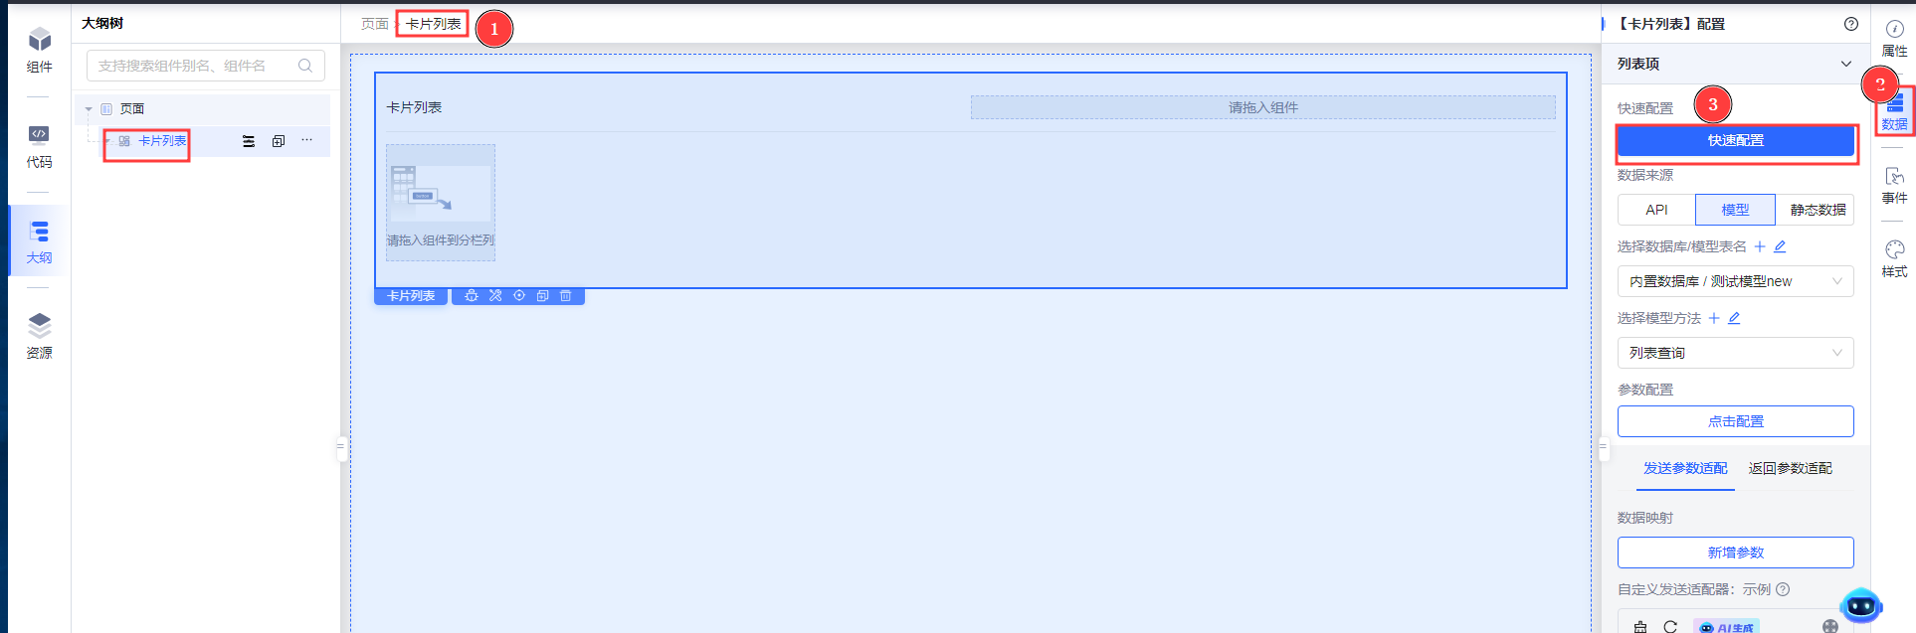
点击快速配置后可以根据自己的需求绑定模型或者接口做完卡片列表的初始化数据来源，并开启编辑或删除功能


**卡片列表的类型切换**
选中卡片列表，找到右侧属性配置，点击布局样式，选择切换布局。**注：若在数据源配置完成后再切换布局，会覆盖原有配置内容。**
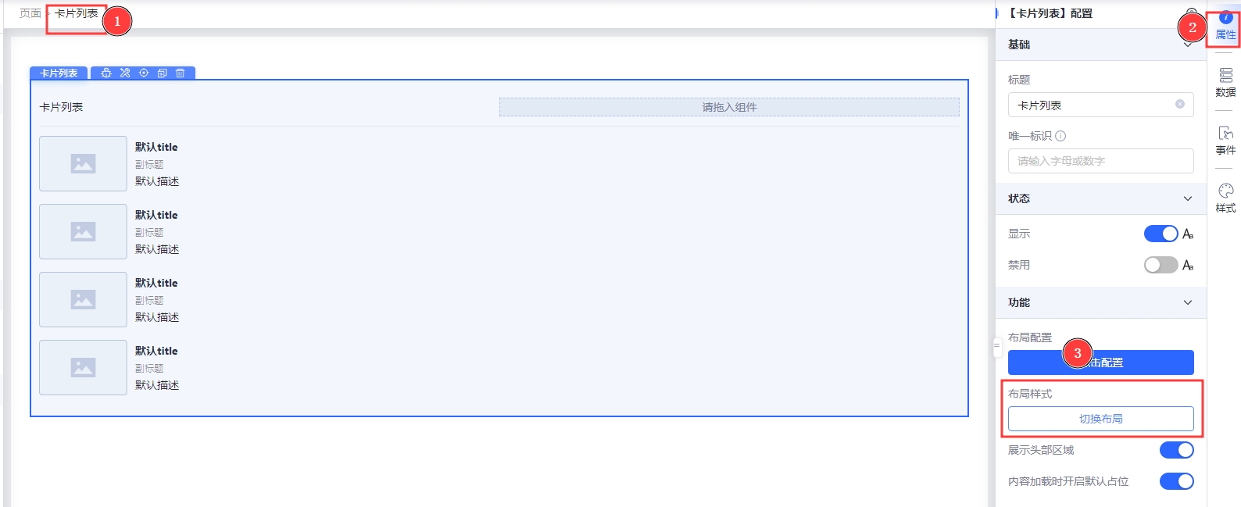
可以在这里做卡片列表展示类型是卡片还是列表的切换
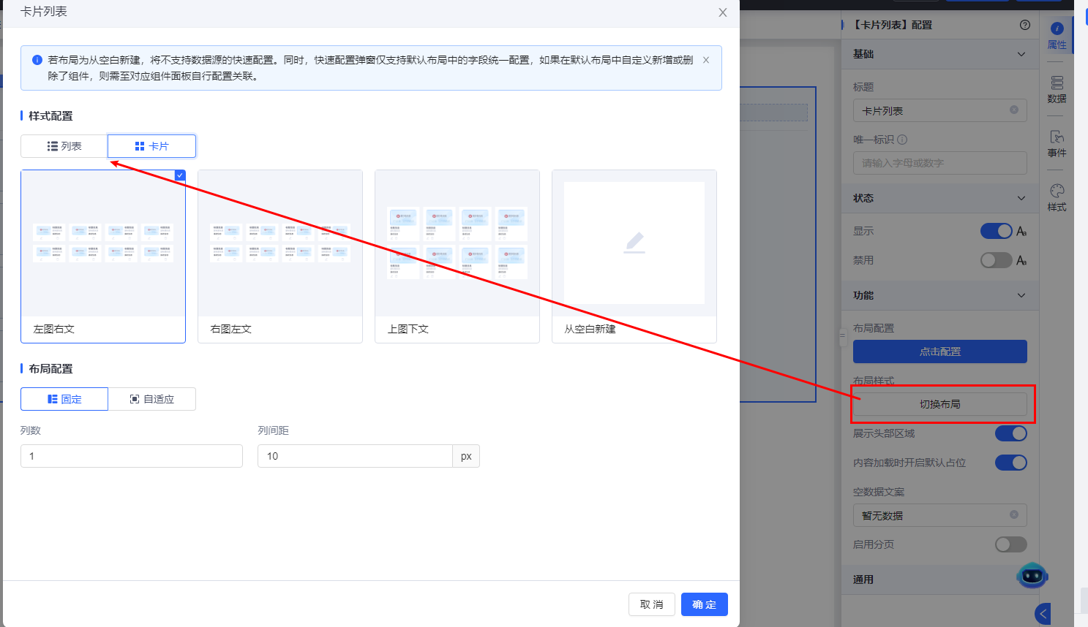

**卡片列表的头部区域配置**
选中卡片列表，找到右侧属性配置，打开**展示头部区域**的开关，就能在头部拖入内容，包括但不限于图片，表单（表单项）等。
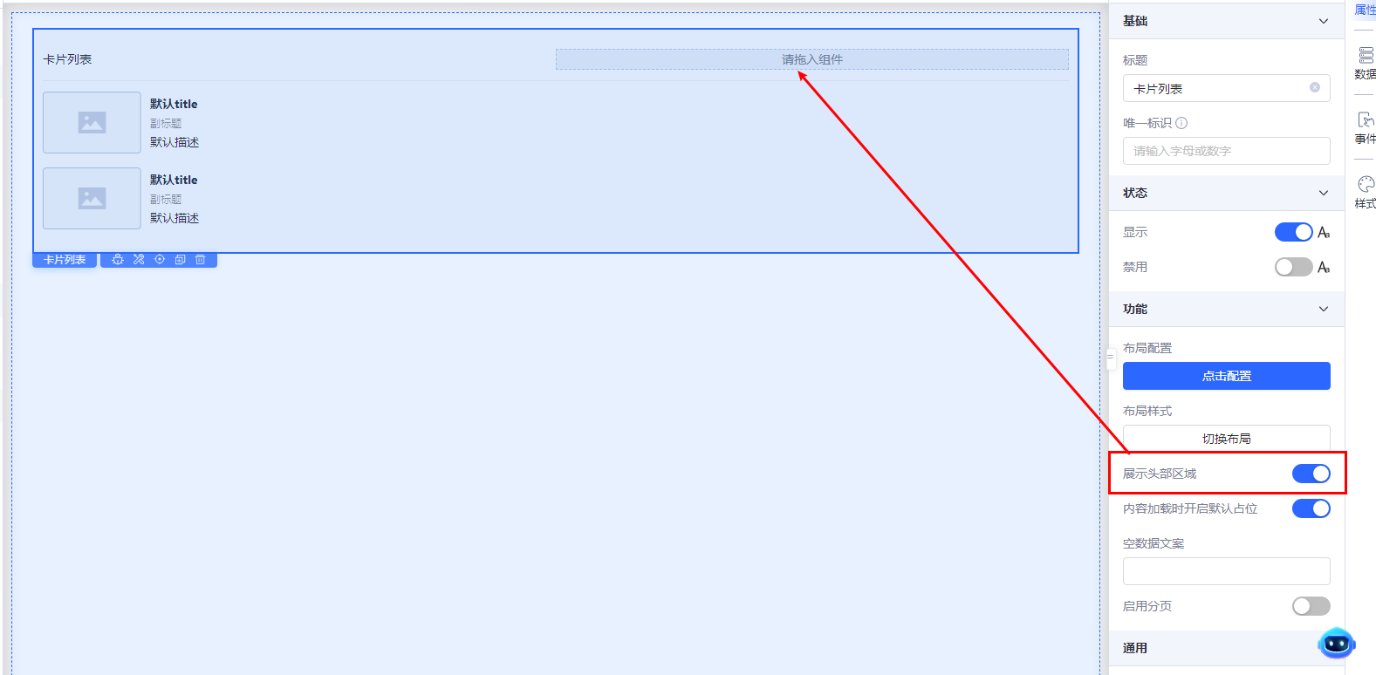
这里以拖入图片为例
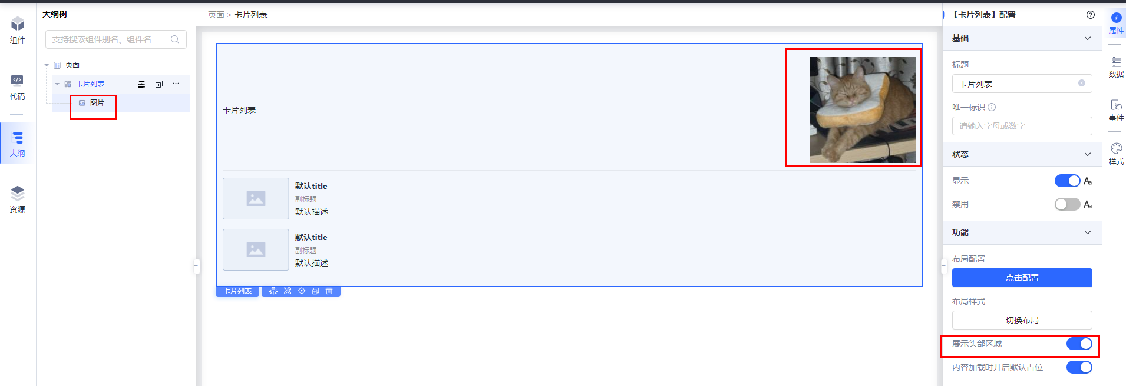

**卡片列表的分页设置**
选中卡片列表，找到右侧属性配置，打开**启用分页**的开关，就能配置分页功能了。
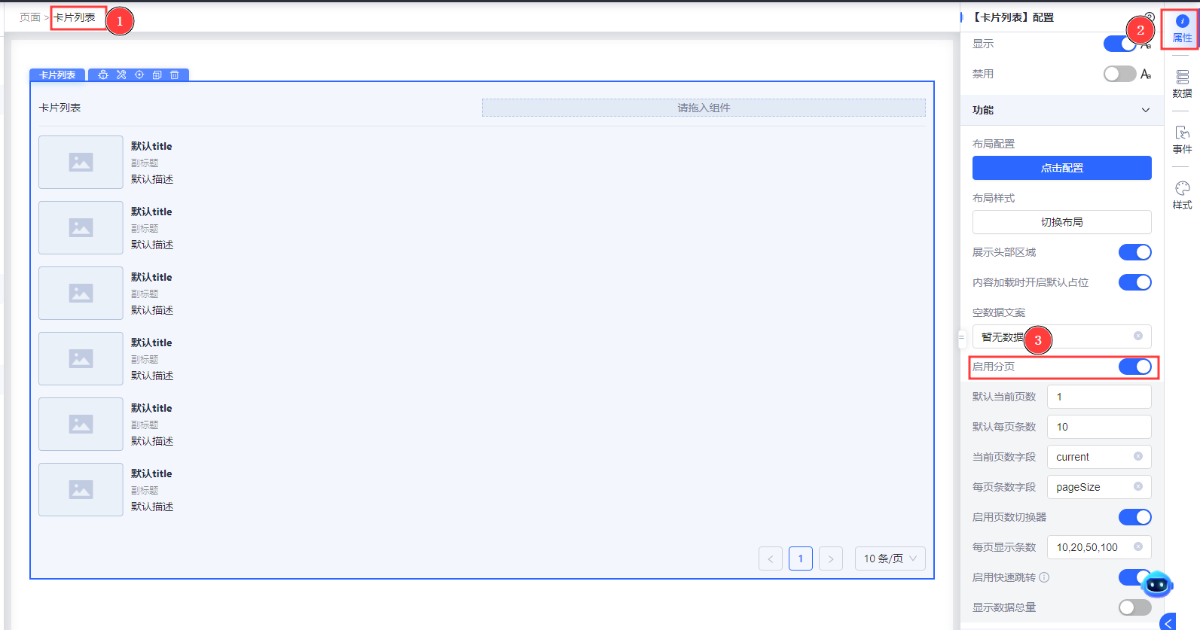
**配置1：默认当前页数与默认每页条数**
上图中一共有6条数据，如果我们默认每页展示2条，默认当前页为第二页，展示的数据应该是第三第四条。
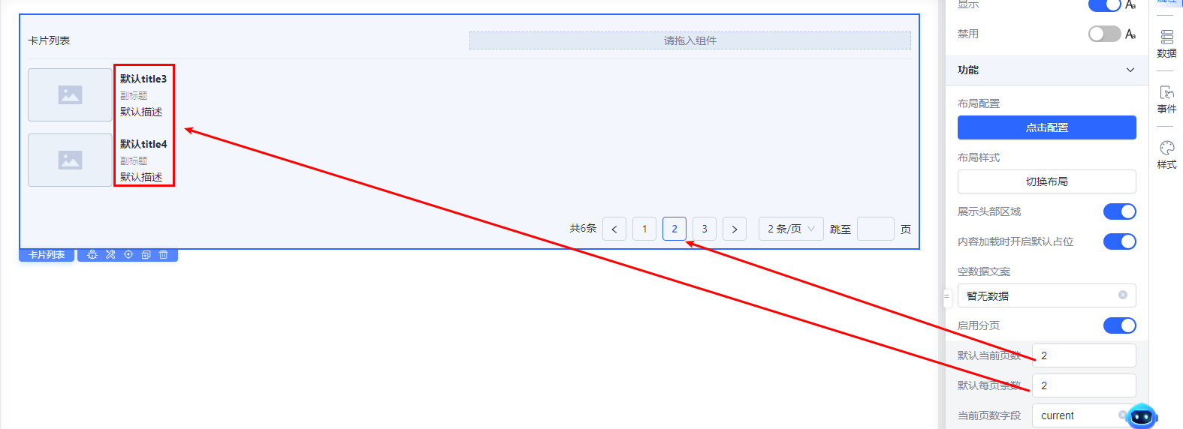
**配置2：启用页数切换器，启用快速跳转，显示数据总数。**
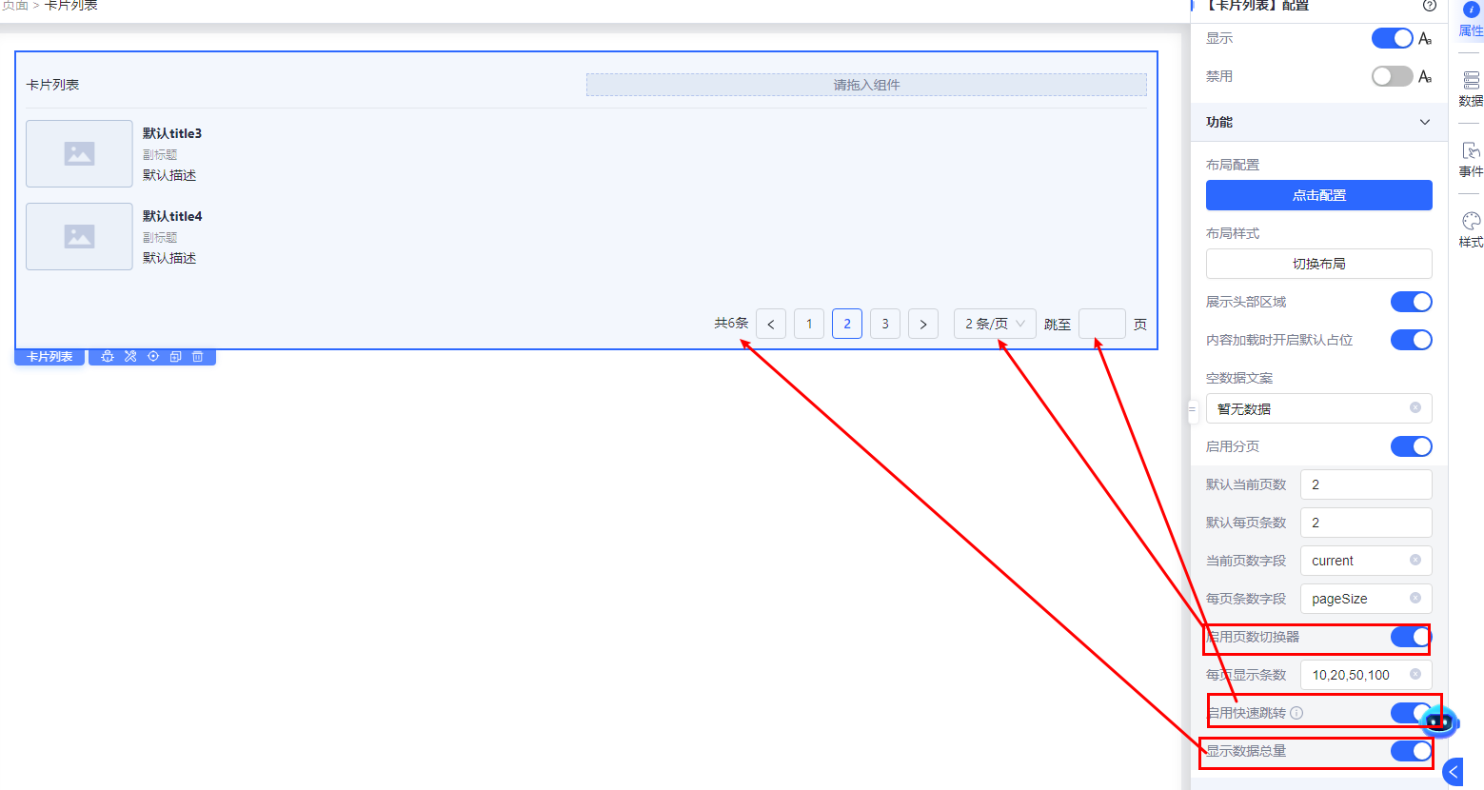
这三个开关对应控制这三个功能点，将其关闭后渲染效果如下。
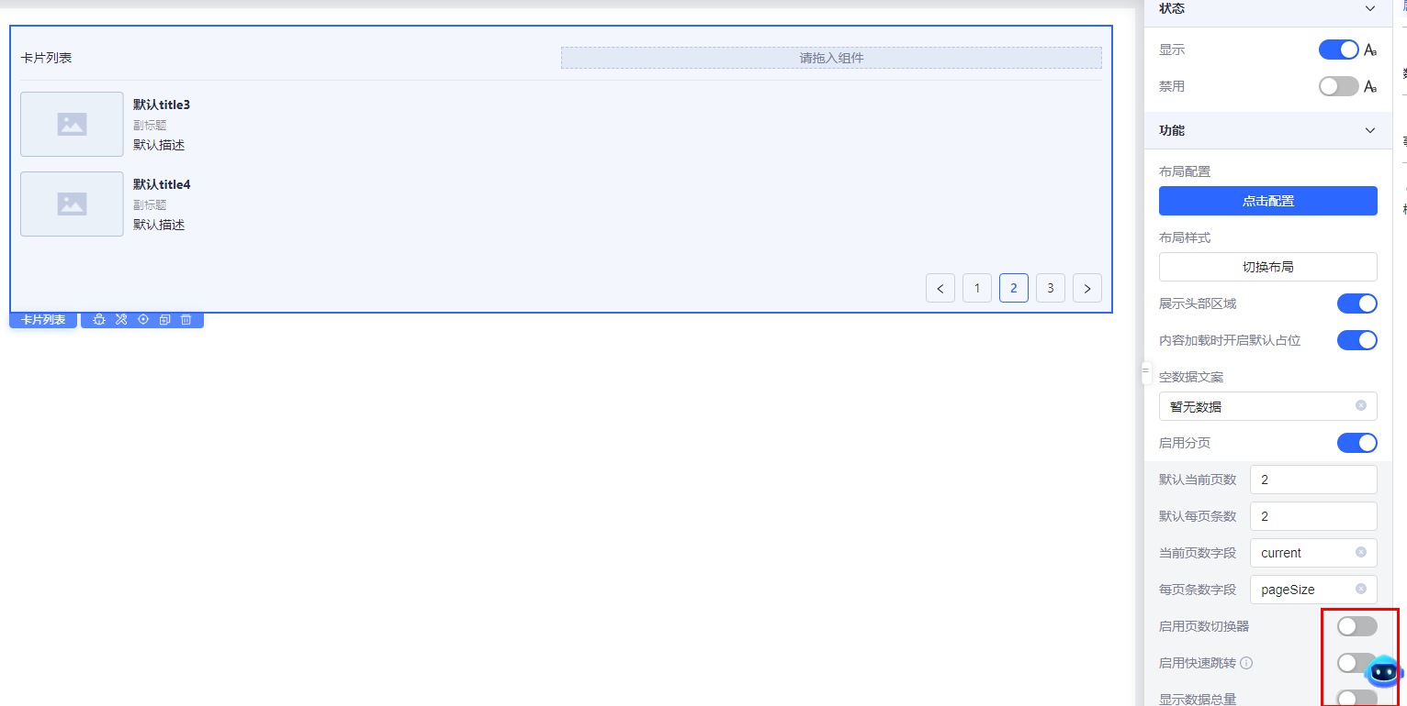

**卡片列表的分割线使用**
当组件没有开启栅格列表时，组件默认展示分割线，可以自行通过split属性配置相关功能。默认为true，如果不需要可以修改为false将其关闭。
开启时样式如下图所示：
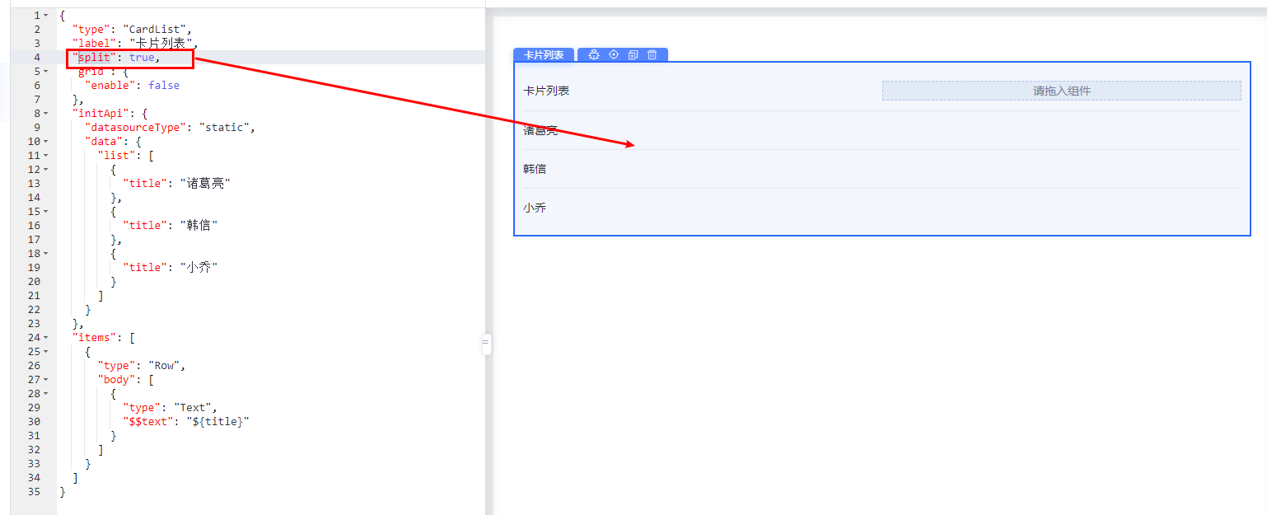
关闭时样式如下图所示：
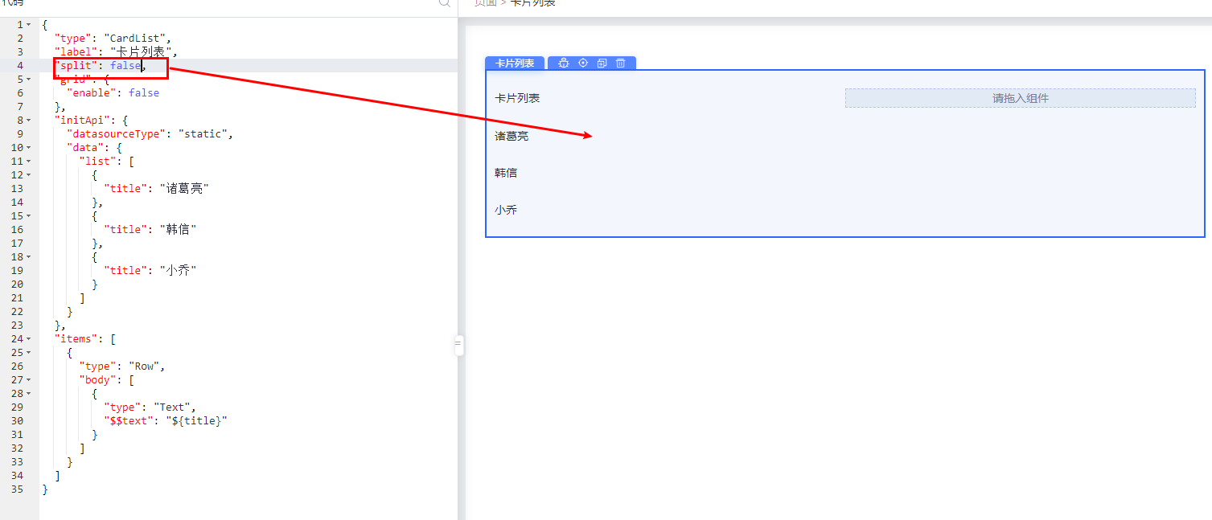

**卡片列表的空数据文案配置**
配置空数据文案时，当数据返回为空时会在下图箭头位置显示。
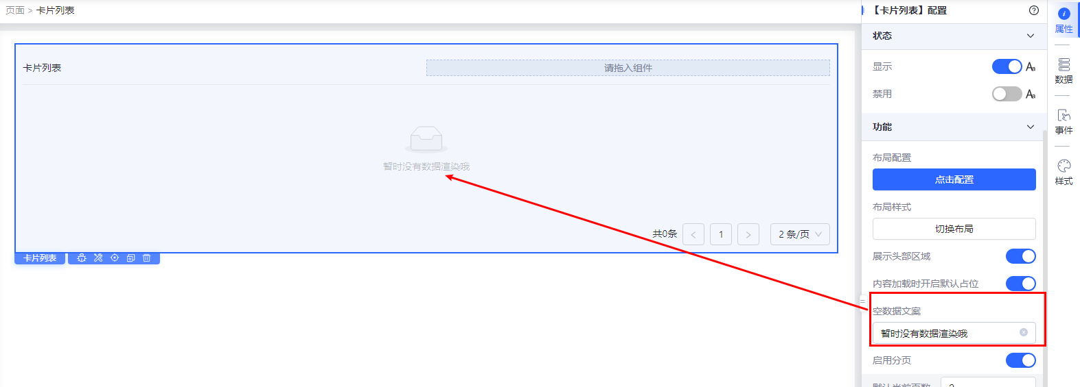

**移动端卡片列表的开启右侧箭头**
选中卡片列表后在代码区手动添加“arrow”:true这个属性配置后可以开启右侧箭头。
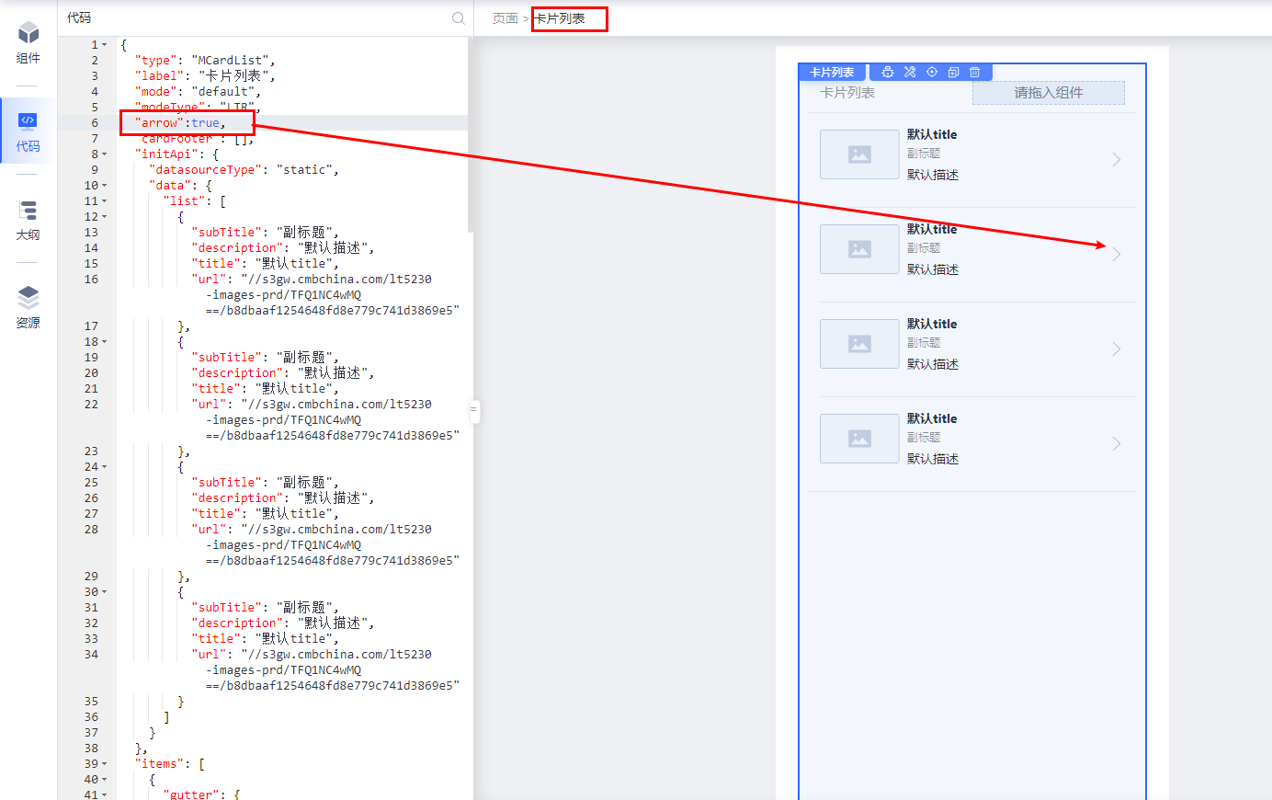
当属性值为false时，右侧箭头不展示
